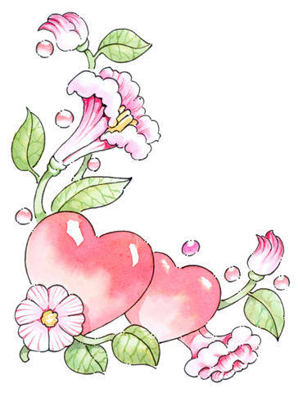
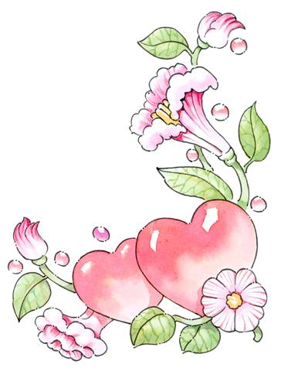
106學年度一年級上學期重要行事

月份 | 時 間 | 活 動 名 稱
九月  (禮貌) | 09月 | 特教宣導月
九月  (禮貌) | 09/09(六) | 學校日（上午8：30～10：00）
九月  (禮貌) | 09/11(一)起 | 視力檢查與身高體重測量
九月  (禮貌) | 09/13(三)～09/15(五) | 臺北市(全國)美術比賽收件（鼓勵參加）
九月  (禮貌) | 9/15(五) | 尿液檢查
九月  (禮貌) | 09/18(一)～09/22(五) | 一年級一半的班級做書包檢測
九月  (禮貌) | 09/21(四) | 國家防災日～複合型防災演練
九月  (禮貌) | 09/25(一)～09/29(五) | 中秋慶團圓活動週
九月  (禮貌) | 09/25(一)～09/29(五) | 模範生遴選
九月  (禮貌) | 09/26(二) | 低年級特教影片宣導
九月  (禮貌) | 09/28(四) | 教師節敬師活動
九月  (禮貌) | 09/30(六) | 補上10/9(一)課務
十月  (禮貌) | 10/07(六)～10/10(二) | 國慶日連假
十月  (禮貌) | 10/11(三) | 閱讀護照認證(第一次)  蟯蟲檢查
十月  (禮貌) | 10/17(二) | 調閱家庭聯絡簿
十月  (禮貌) | 10/18(三)～10/20(五) | 美術創作展收件
十月  (禮貌) | 10/23(一)～10/24 (二) | 流感疫苗注射
十一月  (合作) | 11/02(四)起 | 運動月開始
十一月  (合作) | 11/07(二) | 注音符號評量
十一月  (合作) | 11/07(二)～12/05(二) | 調閱各科作業(國、數、生、英)
十一月  (合作) | 11/09(四)起 | 週四兒童朝會（隔週一次，可戴遮陽帽）
十一月  (合作) | 11/13(一)~11/14(二) | 一年級全身健康檢查
十一月  (合作) | 11/20(一)～12/22(五) | 低年級圖書館利用教育
十一月  (合作) | 11/21 (二) | 一年級心臟病篩檢
十一月  (合作) | 11月底前 | 在校塗氟
十二月  (合作) | 12/02(六) | 運動會（校慶）
十二月  (合作) | 12/04(一) | 運動會（校慶）補假
十二月  (合作) | 12/05(二) | 交通安全宣導
十二月  (合作) | 12/12(二) | 閱讀護照認證(第二次)
十二月  (合作) | 12/21(四) | 社團成果發表會
十二月  (合作) | 12/26(四)～12/27 (五) | 歲末捐發票送愛心活動
一月  (關懷) | 01/11(四)～01/12(五) | 期末評量日
一月  (關懷) | 01/15(一)～01/19 (五) | 歲末迎新春主題活動
一月  (關懷) | 01/18(四) | 全校大掃除
一月  (關懷) | 01/19(五) | 結業式
一月  (關懷) | 01/22(一)～01/24(三) | 補行上課(補下學期2/12~2/14課程)
一月  (關懷) | 01/25(四) | 寒假正式開始

